Utilisez cette page pour noter l’utilisation de l’image ou pour ajouter des descriptions.
Ce document peut être adapté à vos besoins et sauvegardé à nouveau.

 | Image 1
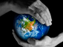 | Image 2
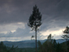 | Image 3
 | Image 4
 | Image 5
 | Image 6
 | Image 7
 | Image 8
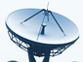 | Image 9

 | Image 10
 | Image 11
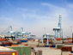 | Image 12
 | Image 13
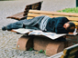 | Image 14
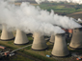 | Image 15
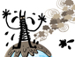 | Image 16
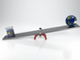 | Image 17
 | Image 18
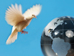 | Image 19
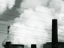 | Image 20
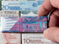 | Image 21
 | Image 22
 | Image 23
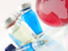 | Image 24
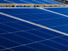 | Image 25
 | Image 26
 | Image 27
 | Image 28
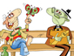 | Image 29
 | Image 30
 | Image 31
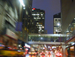 | Image 32
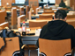 | Image 33
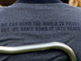 | Image 34
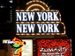 | Image 35
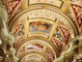 | Image 36
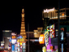 | Image 37
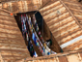 | Image 38
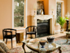 | Image 39
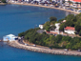 | Image 40
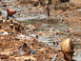 | Image 41
 | Image 42
 | Image 43
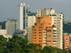 | Image 44
 | Image 45
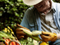 | Image 46
 | Image 47
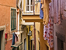 | Image 48
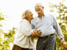 | Image 49
 | Image 50
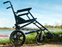 | Image 51
 | Image 52
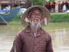 | Image 53
 | Image 54
 | Image 55
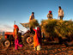 | Image 56
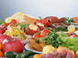 | Image 57
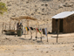 | Image 58
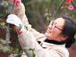 | Image 59
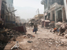 | Image 60
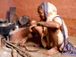 | Image 61
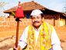 | Image 62
 | Image 63
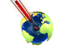 | Image 64
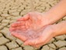 | Image 65
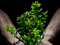 | Image 66
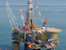 | Image 67
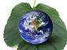 | Image 68
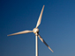 | Image 69
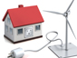 | Image 70
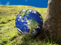 | Image 71
 | Image 72
 | Image 73
 | Image 74
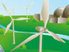 | Image 75
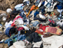 | Image 76
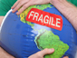 | Image 77
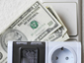 | Image 78

Les images 1 à 33 ont été utilisées avec la permission de iStockphoto.com.
Les images 34 à 37 ont été utilisées avec la permission d’Akemi Matsubuchi.
Les images 38 à 78 ont été utilisées avec la permission de la iStockphoto.com.

